

ПОЛТАВСЬКА ОБЛАСНА ДЕРЖАВНА АДМІНІСТРАЦІЯ
ДЕПАРТАМЕНТ ОСВІТИ І НАУКИ

НАКАЗ
від 23.03.2015 р. м. Полтава № 111

Про організацію та проведення
обласного конкурсу для учнів
9-11 класів «Фізика в житті людини»

Відповідно до наказу Департаменту освіти і науки Полтавської обласної державної адміністрації від 20.03.2013 №102 «Про затвердження Положення про проведення обласного конкурсу для учнів 9-11 класів «Фізика в житті людини», зареєстрованого в Головному управлінні юстиції в Полтавській області 28.03.2013 за № 24/1960, згідно річного плану роботи позашкільного навчального закладу Полтавської обласної ради «Полтавська обласна Мала академія наук учнівської молоді» та з метою формування інтелектуального потенціалу нації, виявлення й підтримки обдарованої учнівської молоді, активізації та створення сприятливих умов для поширення різноманітних форм позашкільної роботи з фізики

НАКАЗУЮ:

1. Затвердити склад оргкомітету обласного конкурсу для учнів 9-11 класів «Фізика в житті людини» (додаток 1).

2. Заступнику директора Департаменту - начальнику управління вищої, професійно-технічної освіти, науки, кадрової, позашкільної та виховної роботи (Гажієнко Г. І.), позашкільному навчальному закладу Полтавської обласної ради «Полтавська обласна Мала академія наук учнівської молоді» (Матвієнко А. М.) провести 28 квітня 2015 року обласний конкурс для учнів 9-11 класів «Фізика в житті людини» на базі Полтавського національного технічного університету імені Юрія Кондратюка.

3. Затвердити план проведення обласного конкурсу для учнів 9-11 класів «Фізика в житті людини» (додаток 2).

4. Затвердити склад журі обласного конкурсу для учнів 9-11 класів «Фізика в житті людини» (додаток 3).

5. Позашкільному навчальному закладу Полтавської обласної ради «Полтавська обласна Мала академія наук учнівської молоді» (Матвієнко А.М.):
5.1. Здійснити організаційні заходи щодо проведення обласного конкурсу для учнів 9-11 класів «Фізика в житті людини».
5.2. Забезпечити належні умови для роботи журі обласного конкурсу для учнів 9-11 класів «Фізика в житті людини».
5.3. Підготувати проект наказу «Про підсумки обласного конкурсу для учнів 9-11 класів «Фізика в житті людини».

6. Керівникам органів управління освітою райдержадміністрацій, міськвиконкомів:
6.1. Фінансові витрати на проїзд, харчування учасників обласного конкурсу для учнів 9-11 класів «Фізика в житті людини» та відрядження керівників команд районів (міст) провести за рахунок коштів місцевих бюджетів або залучених коштів спонсорів.
6.2. Відповідальність за збереження життя і здоров’я дітей під час переїзду та проведення обласного конкурсу для 9-11 класів «Фізика в житті людини» покласти на керівників команд районів (міст).

7. Контроль за виконанням даного наказу покласти на заступника директора Департаменту – начальника управління вищої, професійно-технічної освіти, науки, кадрової, позашкільної та виховної роботи Департаменту освіти і науки Гажієнко Г. І.



В. о. директора Департаменту
освіти і науки Г. Б. Власюк
Додаток 1
до наказу Департаменту освіти і науки Полтавської обласної державної адміністрації
23.03.2015 р. № 111

СКЛАД
оргкомітету обласного конкурсу для учнів 9-11 класів «Фізика в житті людини»

Гажієнко Г. І. | - | заступник директора Департаменту - начальник управління вищої, професійно-технічної освіти, науки, кадрової, позашкільної та виховної роботи
Члени оргкомітету:
Коробко Б. О. |  | перший проректор – проректор з науково-педагогічної роботи Полтавського національного технічного університету імені Юрія Кондратюка;
Матвієнко А. М. | - | директор позашкільного навчального закладу Полтавської обласної ради «Полтавська обласна Мала академія наук учнівської молоді»;
Бендес Ю. П. | - | доктор педагогічних наук, доцент кафедри фізики, математики та хімії, декан факультету інформаційних та телекомунікаційних технологій і систем ПолтНТУ;
Ворона Л. І. | - | методист позашкільного навчального закладу Полтавської обласної ради «Полтавська обласна Мала академія наук учнівської молоді».

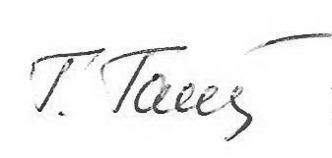
Заступник директора Департаменту
освіти і науки Г. І. Гажієнко

Додаток 2
до наказу Департаменту освіти і науки Полтавської обласної державної адміністрації
23.03.2015 № 111

ПЛАН
проведення обласного конкурсу для 9-11 класів «Фізика в житті людини»

28 квітня 2015 р.
м. Полтава
09⁰⁰ – 10⁰⁰ Реєстрація учасників конкурсу.

10⁰⁰ – 10²⁰ Відкриття обласного конкурсу для учнів 9-11 класів «Фізика в житті людини».
10⁰⁰ – 10¹⁰ Вітальне слово до учасників конкурсу.

Онищенко Володимир Олександрович, президент Полтавського територіального відділення Малої академії наук України, ректор Полтавського національного технічного університету імені Юрія Кондратюка, голова ради ректорів вищих навчальних закладів ІІІ-ІV рівнів акредитації, депутат Полтавської обласної ради, професор, доктор економічних наук, заслужений працівник освіти України

10¹⁰ – 10²⁰ Вітальне слово до учасників конкурсу.

Пересічанська Ірина Олегівна,
начальник відділу кадрової, позашкільної та виховної роботи, уповноважена особа з питань запобігання та виявлення корупції
Департаменту освіти і науки Полтавської облдержадміністрації

10³⁰ – 11⁰⁰ Виконання контрольних завдань з навчальних предметів.

11¹⁰ – 13⁰⁰ Робота секцій: публічний захист експонату або проведеного фізичного експерименту.

13⁰⁰ – 13³⁰ Обід.

13³⁰ – 14⁰⁰ Підведення підсумків та закриття конкурсу.

14⁰⁰ Роз’їзд учасників конкурсу.
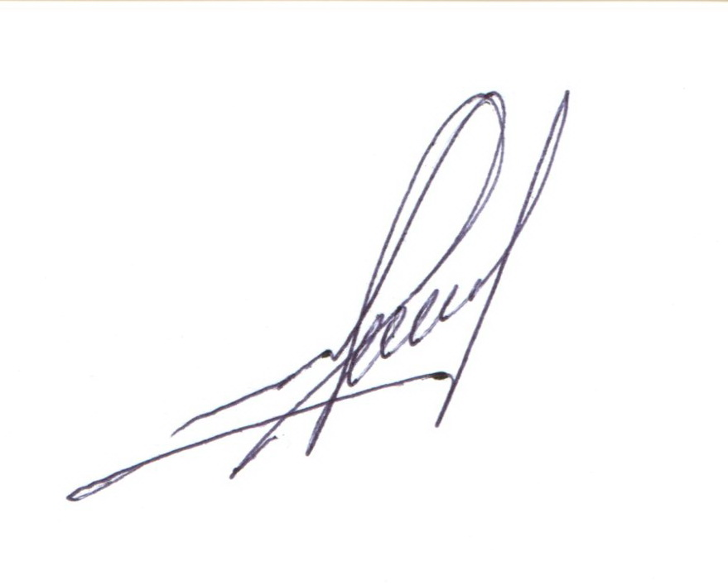

Директор А. М. Матвієнко
Додаток 3
до наказу Департаменту освіти і науки Полтавської обласної державної адміністрації
23.03.2015 р. № 111

СКЛАД
журі обласного конкурсу для учнів 9-11 класів «Фізика в житті людини»

Голова журі:
Бендес Юрій Петрович – кандидат фізико-математичних наук, доцент кафедри фізики, математики та хімії, декан факультету інформаційних та телекомунікаційних технологій і систем Полтавського національного технічного університету імені Юрія Кондратюка.
Член журі:
Гроза Петро Миколайович – кандидат технічних наук, доцент кафедри комп'ютерної інженерії Полтавського національного технічного університету імені Юрія Кондратюка.
Секретар:
Ворона Лариса Іванівна – методист позашкільного навчального закладу Полтавської обласної ради «Полтавська обласна Мала академія наук учнівської молоді».

Заступник директора Департаменту
освіти і науки Г. І. Гажієнко

